Descrição das aplicações

De acordo como pedido escolhi duas aplicações semelhantes aquelas que iremos desenvolver no projeto no âmbito desta UC.
Aplicações essas web de duas marcas conhecidas na industria automóvel,Volkswagen e Tesla.

Volskwagen

Funcionalidades :
Este print demonstra a funcionalidade de escolha do produto, podendo navegar pelos vários modelos.

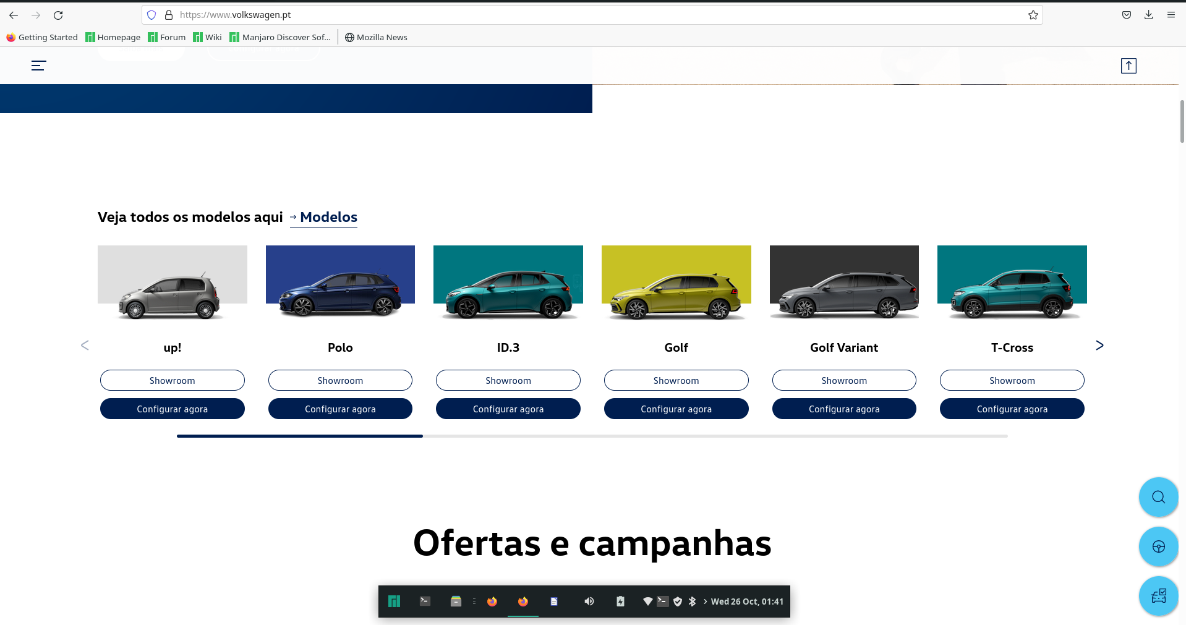
De seguida a funcionalidade de personalizar o produto á escolha do consumidor.(incluido no diagrama
como escolha do produto)
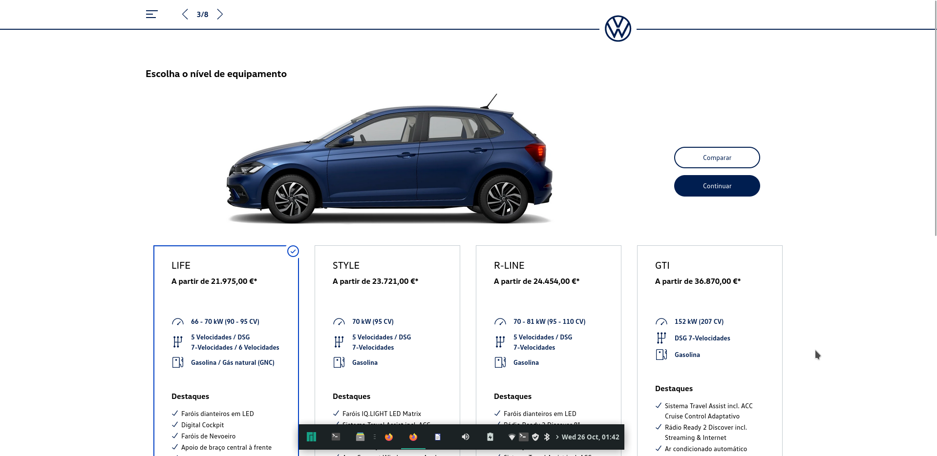

Funcionalidade de solicitar uma proposta.
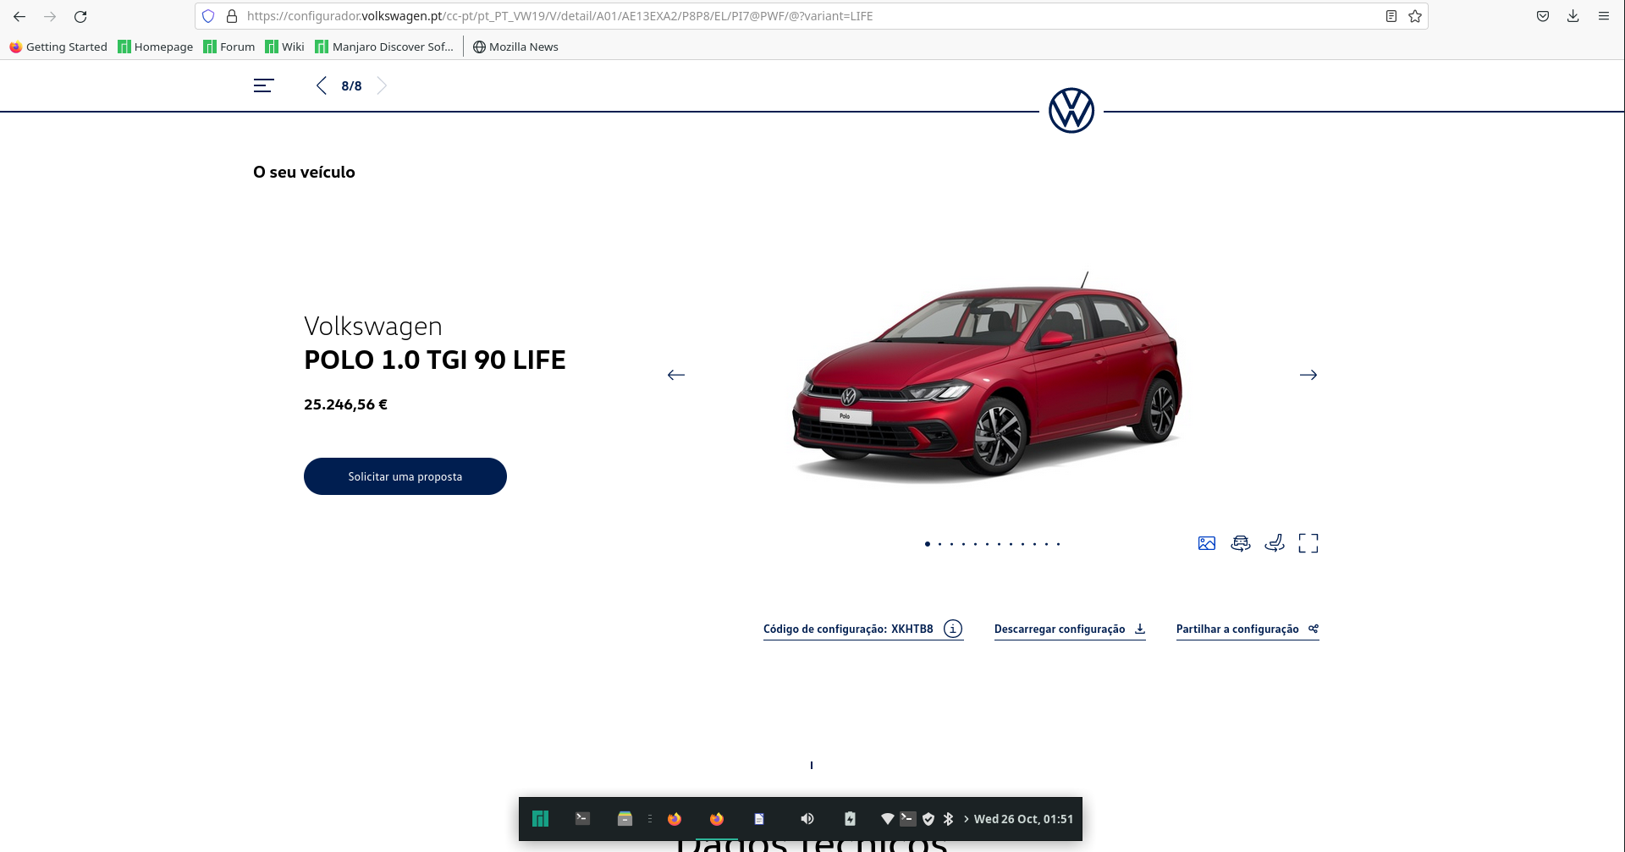
[1]
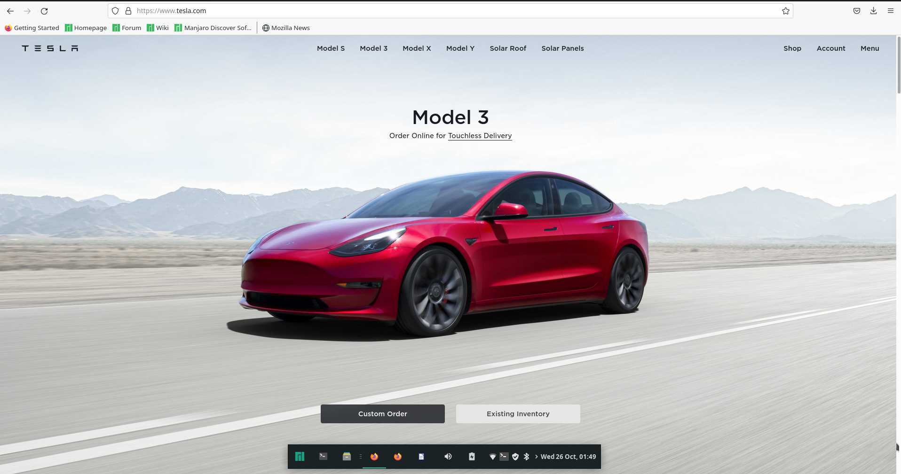
Tesla:

Onde novamente temos a possibilidade de navegar pelos modelos possiveis com a diferença de poder selecionar diretamente um modelo com com configuração já existente em stock ou customizar de acordo com o gosto do cliente.
Temos também um menu relativamente a conta de cliente. Opção essa também incluida no diagrama de atividades, possivel assim criar conta ou iniciar sessão numa conta já existente.

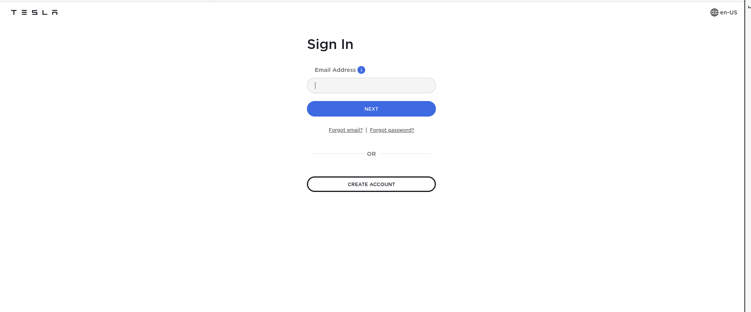
Tem também um menu em que podemos aceder diretamente ao inventário (produtos atualmente em linha de produção), inventário de produtos usados e “recondicionados”, possibilidade de pedir um test drive, seguro entre outros como mostrado no print seguinte.

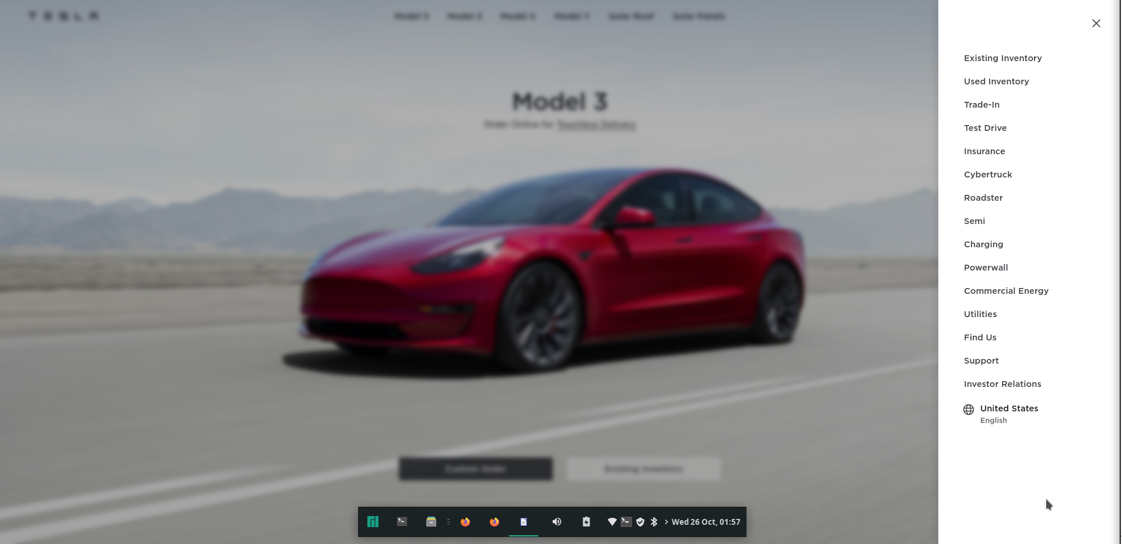
[2]

Apesar destas aplicações terem bastantes funcionalidades em comum, existem algumas diferenças como por exemplo na aplicação web da Tesla temos a possibilidade de navegar pelos modelos possiveis assim como na Volkswagen com a diferença de que no site da Tesla temos a possibilidade de escolher um modelo com uma configuração “predefinida” que se encontra pronto a entregar.
Isto acontece possivelmente por ser a configuração standard ou a mais vendida no mercado, e assim a marca dá a possibilidade ao consumidor para adquirir assim o modelo com a configuração predefinida, funcionalidade essa que o site da volkswagen não tem, dando apenas possibilidade ao consumidor de configurar um modelo de acordo com os seus gostos e necessidades, dizendo de seguida ao consumidor o tempo estimado de espera para entrega do modelo com a configuração desejada.
Outra diferença é a possibilidade de login , funcionalidade essa que temos no site da Tesla mas não no site da Volkswagen.

Notei também que no site da Tesla é possivel escolher um produto em segunda mão recondicionado pela marca coisa que não acontece no site da Volkswagen.
Mas existem também funcionalidades que o site da Volkswagen tem que o site da Tesla não tem, como por exemplo a parte das campanhas e financiamento, funcionalidade com a possibilidade de ser implementada na aplicação que irá ser desenvolvida no âmbito desta UC.
As funcionalidades e a sua existência nas aplicações encontram-se abaixo referenciadas na tabela de funcionalidades.

Tabela de funcionalidades

Funcionalidades | Tesla | Volkswagen | Projeto
Login | Sim | Não | Sim
Escolha modelo | Sim | Sim | Sim
Configuração modelo desejado | Sim | Sim | Sim
Escolha modelo com configuração pronto a entregar | Sim | Não | Não
Pedido de test drive | Sim | Não | Não
Pedir seguro automóvel providenciado pela própria marca | Sim | Não | Não
Question Center | Sim | Não | Não
Campanhas e financiamento | Não | Sim | Talvez
Informação sobre o sfotware de conectividade e serviços de mobilidade | Não | Sim | Não
Proprietários e após o venda | Não | Sim | Não
Escolha modelo em segunda mão (recondicionado pela marca) | Sim | Não | Não

Bibliografia
1: Wolksvagen, ,
2: Tesla, ,

